**Рідкісні кальцієпетрофітні біотопи України**

**Вашеняк Ю.А.12,\***

*1Інститут ботаніки ім.М.Г.Холодного НАН України, Київ, Україна*

*2Донецький національний університет імені Василя Стуса, Вінниця, Україна*

*e-mail: yu.vasheniak@donnu.edu.ua

Кальцієпетрофітні угруповання, що розвиваються на відслоненнях карбонатних порід, доволі важко піддаються класифікації і викликають гострі дискусії. Ці угруповання розвиваються на короткопрофільних грунтах, мають у своєму складі як злаки, які вже не відіграють домінуючої ролі, так і петрофітні види різнотрав’я, невисокі чагарники та чагарнички (гемікриптофіти та хамефіти). Усі угруповання є рідкісними та індексуються у Резолюції 4 Бернської конвенції.

Серед них біотопи карбонатних скель та обривів, що класифікуються за сучасною класифікацією EUNIS (Chytrý et al. 2020) як H32c, а саме: H2.111 Угруповання відкритих прогрітих стінок вапнякових скель-останців; H2.112 Угруповання стінок затінених вапнякових скель.

Біотопи жорстководних джерел та водотоків C21b: D1.3221 Угруповання добре освітлені з домінуванням Palustriella commutata і Didimodon tophaceus, що формується на розвиненому травертині; D1.3222 Угруповання затінених ділянок в лісі із жорстоководним джерелом з домінуванням Brachytecium rivulare, Crataneuron fillicinum.

Трав’яні кальцієпетрофітні біотопи з домінуванням однорічників, сукулентів та криптогамних видів R13: H2.111 Угруповання на відслоненнях сарматських вапняків з домінуванням Aurinia saxatilis, Allium podolicum; H2.112 Рудералізовані угруповання на відслоненнях сарматських, сеноманських вапняків, тортонських гіпсів з домінуванням Saxifraga tridactylites, Poa compressa; H2.114 Угруповання, сформовані на потничних вапняках з домінуванням Cerastium pumilum (Дідух та ін. 2011, 2021).

Трав’яні кальцьцієпетрофітні біотопи з домінуванням багаторічників R16: Е2.1132 Угруповання, сформовані на стінках із силурійських вапняків, змитих з верхніх ярусів рендзинах із Sesleria heuflerana; Е2.212 Угруповання на ініціальних грунтах, еродованих схилах з домінуванням Poa versicolor; Е1.213 Угруповання, сформовані на гумусованих рендзинових лептосолях, відслоненнях вапняків та гіпсів з домінуваннях Festuca pallens; E4.221 Петрофітні степи Придніпровя (Potentillo areanariae-Linion cernjajevii) на щільних сарматських та понтичних вапняках (Дідух та ін. 2011, 2020).

Кальцієпетрофітні біотопи, що формуються на відслоненнях крейди Середньоруської височини R15: E4.224 Петрофітні степи (*Centaureo carbonati-Koelerion talievii*) Середньоруської височини на рендзинах, сформованих на крейдах, E4.311 Петрофітні угруповання томілярного типу з домінуванняс *Jurinea brachycephala, Thymus* sp.; Е4.322 Томіляри з домінуванням гісопу крейдового, ранника керйдового (*Artemisio hololeucae-Polygaletum cretaceae: Hyssopus cretaceous, Scrophularia cretacea*) на рихлих, спиучих крейдяних субстратах (Дідух та ін. 2020).

Петрофітні степи на карбонатних породах субсередземноморських регіонів Європи з домінуванням багаторічників, що класифікуються як R18: E2.211 Біотопи ксеротичного різнотрав’я (*Bromopsido tauricae-Asphodelinetum tauricae*) на денудаційних формах рельєфу нижнього поясу та передгір’я Криму; E2.213 Біотопи фриганоїдів (томіляри та петрофітні степи: *Medicago rupestris-Saturejon tauricae*) на денудаційних формах рельєфу та крейди передгір'я Криму (Дідух 2016).

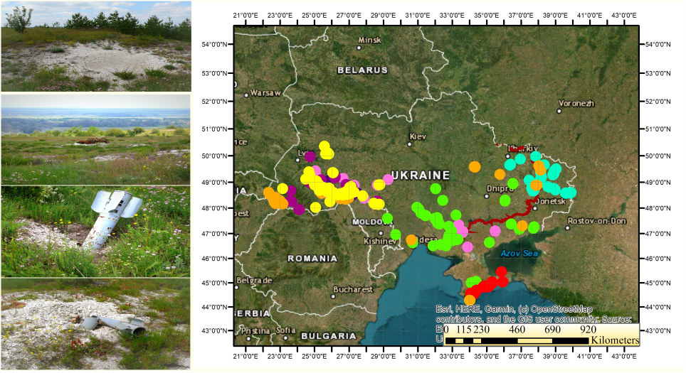

**Рисунок 1**. Кальцієпетрофітні біотопи в контексті воєнних дій

Більшість із цих угруповань трапляються на окупованих територіях, здатні до швидкого відновлення, проте на сьогодні зазнають значних руйнувань в умовах воєнних дій.

**Перелік джерел посилання:**

Chytrý, M., Tichý, L., Hennekens, S.M., Knollová, I., Janssen, J.A.M., Rodwell, J.S., Peterka, T., Marcenò, C., Landucci, F., Danihelka, J., Hájek, M., Dengler, J., Novák, P., Zukal, D., Jiménez‐Alfaro, B., Mucina, L., Abdulhak, S., Aćić, S., Agrillo, E., Attorre, F., Bergmeier, E., Biurrun, I., Boch, S., Bölöni, J., Bonari, G., Braslavskaya, T., Bruelheide, H., Campos, J.A., Čarni, A., Casella, L., Ćuk, M., Ćušterevska, R., De Bie, E., Delbosc, P., Demina, O., Didukh, Y., Dítě, D., Dziuba, T., Ewald, J., Gavilán, R.G., Gégout, J., Giusso del Galdo, G.P., Golub, V., Goncharova, N., Goral, F., Graf, U., Indreica, A., Isermann, M., Jandt, U., Jansen, F., Jansen, J., Jašková, A., Jiroušek, M., Kącki, Z., Kalníková, V., Kavgacı, A., Khanina, L., Korolyuk, A., Kozhevnikova, M., Kuzemko, A., Küzmič, F., Kuznetsov, O.L., Laiviņš, M., Lavrinenko, I., Lavrinenko, O., Lebedeva, M., Lososová, Z., Lysenko, T., Maciejewski, L., Mardari, C., Marinšek, A., Napreenko, M.G., Onyshchenko, V., Pérez‐Haase, A., Pielech, R., Prokhorov, V., Rašomavičius, V., Rodríguez Rojo, M.P., Rūsiņa, S., Schrautzer, J., Šibík, J., Šilc, U., Škvorc, Ž., Smagin, V.A., Stančić, Z., Stanisci, A., Tikhonova, E., Tonteri, T., Uogintas, D., Valachovič, M., Vassilev, K., Vynokurov, D., Willner, W., Yamalov, S., Evans, D., Palitzsch Lund, M., Spyropoulou, R., Tryfon, E., Schaminée, J.H.J. (2020): EUNIS Habitat Classification: Expert system, characteristic species combinations and distribution maps of European habitats. – Appl. Veg. Sci. 23: 648–675. <https://doi.org/10.1111/avsc.12519>

Біотопи лісової та лісостепової зони України / за ред. Я.П.Дідуха. Київ: ТОВ «Макрос», 2011. 288 с.

Біотопи степової зони України / за ред. Я.П.Дідуха. Київ-Чернівці: ДрукАрт, 2020. 392 с.

Біотопи Гірського Криму / за ред. Я.П. Дідуха. Київ: Інтерсервіс, 2016. 292 с.